高二化学第一次联考
可能用到的相对分子量：C:12 O:16 Mg:12 Cu:64
选择题（共7个，每个6分，共42分）
7.下列有机物的表达式不正确的是
A．乙烯（C₂H₄）的电子式： B．丙烯（C₃H₆）的结构简式：CH₂CHCH₃
C．立方烷（C₈H₈）的键线式：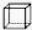 D．溴乙烷（C₂H₅Br）的比例模型：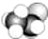
- 下列说法中正确的是
A.制取乙烯时，用CuSO₄溶液除杂，也可改为NaOH溶液除杂。
B.C₂H₄与C₄H₈一定属于同系物。
C.1mol 2-甲基-1-丁烯在标况体积约为22.4L.
D.石油催化重整是为了获得更多的小分子烯烃。
9．下列有机物检验方法正确的是
A．取少量卤代烃加NaOH水溶液共热，冷却，再加AgNO₃溶液检验卤素原子存在
B．用溴水鉴别乙烯与乙炔
C．用酸性KMnO₄溶液鉴别苯和所有苯的同系物
D．用溴水检验溴乙烷与NaOH醇溶液共热后的产物是否是乙烯
10．已知碳碳单键可以绕键轴自由旋转，有结构简式为如图所示的烃：
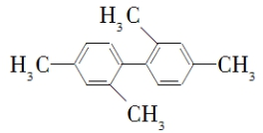
下列说法中正确的是
A．该物质不能与Cl₂在光照条件下反应。
B．分子中最多有6个碳原子处于同一直线上
C．分子中最多有22个原子处于同一平面上
D．该烃属于苯的同系物
11.下列实验中，不能达到预期目的是
①苯、浓溴水、溴化铁混合制溴苯 ②用重结晶的方法分离提纯溴乙烷
③用溴水除去混在苯中的己烯，分液得到纯净的苯 ④敞口久置的电石与饱和食盐水混合制乙炔
A．②④ B．①③ C．①②④ D．①②③④
12．下列过程或现象与盐类水解无关的是
A．纯碱溶液去油污 B．加热氯化铁溶液颜色变深
C．铁在潮湿的环境下生锈 D．明矾净水
13．下列实验中，对应的现象以及解释或结论和因果关系的不正确的是
选项 | 操作 | 现象 | 解释或结论
A | 测定等浓度的Na₂CO₃和Na₂SO₃溶液的pH | Na₂CO₃溶液的pH较大 | Na₂CO₃较易水解
B | 向AgCl悬浊液中滴加一定量  0. 1mol/L KI溶液， | 白色沉淀转化  为黄色沉淀 | Ksp(AgCl)> Ksp(AgI)
C | 压缩针筒内的H₂,I₂(g),HI  混合气体 | 颜色变深 | 平衡向生成I₂(g)  的方向移动
D | 用石墨做电极电解Mg(NO₃)₂、Cu(NO₃)₂的混合溶液 | 阴极上析出金属只有铜 | 金属活动性：Mg>Cu
27．（15分，除标注外每空2分）已知：CH₃—CH=CH₂＋HBrCH₃—CHBr—CH₃(主要产物)，某芳香烃A质谱图显示最大质荷比为104。该烃A在不同条件下能发生如下面所示的一系列变化。
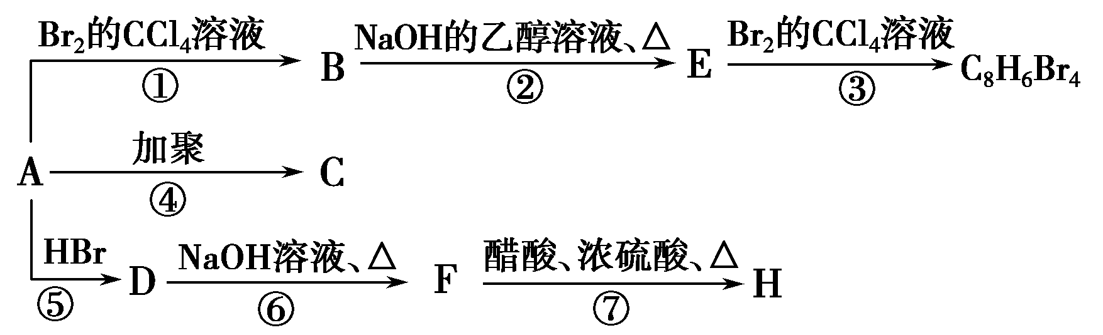
(1) A的结构简式________。E中所含官能团的名称是：_____________。
(2)上述反应中，①是________反应，⑦是________反应。(填反应类型)
(3)写出C、D、结构简式：
C________________，D________________，
(4)写出D反应生成F反应的化学方程式____________。
（5）与F互为同分异构体的芳香醇类物质有 种。
28.（10分，每空2分）利用核磁共振技术测定有机物分子的三维结构的研究获得了2002年诺贝尔化学奖。
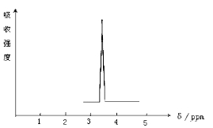
(1)下列物质中，核磁共振氢谱中给出的峰值
（信号）只有一个的是 。$
A . CH₃CH₃ B . CH₃COOH
C . CH₃COOCH₃ D. CH₃OCH₃
- 化合物A和B的分子式都是C₂H₄Br₂ , A的核磁共振氢谱图如右图所示，则A的结构简式为： ，请预测B的核磁共振氢谱上有 个峰（信号）。
（3）某乙烯的同系物，经测定该烃的核磁共振氢谱上有两个峰值，面积比为3:1，并且0.1 mol该烃充分燃烧可以生成8.96LCO₂ （标准状况）和 7.2 g水。该烃与HCI加成时有两种产物。该烃结构简式为 ； 用系统命名法命名该物质： 。
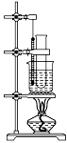
29. （18分，每空2分）实验室用苯和浓硝酸、浓硫酸发生反应制取硝基苯的装置如图所示．
回答下列问题：
I.（1）反应需在50℃～60℃的温度下进行，图中给反应物加热的方法是
_____________。 ku.com
(2)在添加反应液时应怎样操作 ；
(3)该反应的化学方程式是___________________________________________；
Ⅱ.实验室用下图装置制取少量溴苯，试填写下列空白：
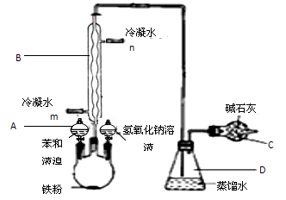
（1）写出仪器B的名称 ；
（2）请你写出实验室制取溴苯的化学方程式 ；
（3）长导管的下口未插入锥形瓶的液面下；
目的是 ；
（4）反应完毕后，向三颈烧瓶中滴加NaOH 溶液的作用是：
；
（5）冷凝水的进水口是 （填m或n）；碱石灰的作用是： 。
30．(15分，每空3分)甲醇是一种清洁能源和化工原料。工业上，用H₂和CO在一定条件下合成甲醇：2H₂(g)+CO(g)CH₃OH(l) △H
（l）已知：在25℃、101kPa时，H₂(g)、CO(g)、CH₃OH(l)的燃烧热（△H）依次为—285.6kJ•mol⁻¹、—283.0kJ•mol⁻¹、—726.5kJ•mol⁻¹，上述反应的△H =
(2) 能说明上述反应在一定条件下一定达到平衡状态的是（ ）
A．反应物全部转化为甲醇 B．反应体系的温度不再改变
C．反应体系中甲醇的百分含量不再变化 D．CO的消耗速率和H₂的生成速率相等
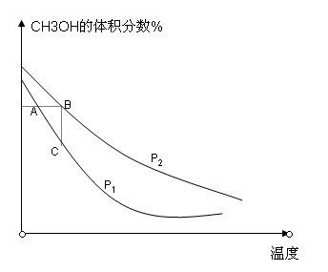
(3) 若按n(CO)：n(H₂)=1：2向密闭容器中充入反应物，测得反应CO(g)+2H₂(g)CH₃OH(g)达平衡时混合物中CH₃OH的体积分数在不同压强下随温度的变化如图所示，下列说法中，正确的是（ ）
A．P₁＜P₂ B．该反应的△H＞0
C．A、B两点CO和H₂转化率不相等
D. 平衡常数；K(B)=K(C)
(4) 一种甲醇燃料电池以KOH为电解液，其中一个电极加入CH₃OH，另一电极通入空气，此电池的负极电极反应式为 。 若以该燃料电池作电源，以石墨作电极电解100mL 饱和 NaCl溶液一段时间后，若阳极上收集到112mL气体（标准状况），此时NaCl溶液的pH= 。（忽略溶液体积变化）

高二化学第一次联考答案
选择题：BADBDCC
27. (15分，除标注外每空2分)
(1)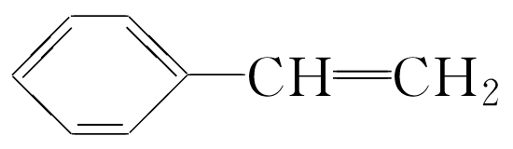 碳碳三键
(2)加成； 酯化(取代)（各1分）
(3) 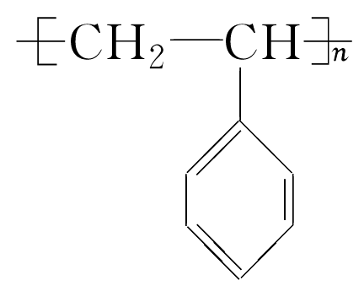 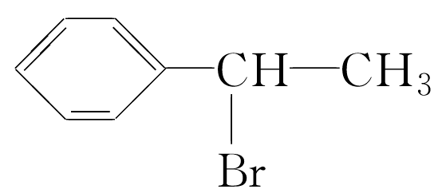
(4) 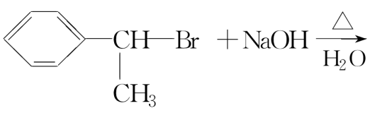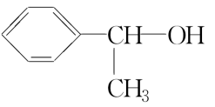+NaBr（3分，无条件扣一分）
（5）4种
28. (10分，每空2分)
（1）AD (2分) (2）CH₂BrCH₂Br (2分) 2 (2分)
（3） （CH₃ ）₂C==CH₂ （2分） 2-甲基丙烯(2分)
29. (18分，每空2分)
第一部分
（1）水浴加热
（2）将浓硫酸缓慢加入浓硝酸中，冷却后加入一定量的苯。
（3）苯的硝化反应方程式（条件不写扣一分）
第二部分
- 冷凝管
- 苯和溴的取代反应（条件不写扣一分）
- 防止倒吸
- 除去残余的溴等杂质。
- m； 防止HBr气体逸出污染环境。
30. (15分，每空3分)
（1）—127.7 KJ／ｍｏｌ
（2）BC
(3)AD(错选给0分)
（4）CH₃OH－６ｅ⁻+8OH⁻ ＝ＣＯ₃²⁻+６Ｈ₂O
（５）１３

